Celebra la vida que has creado con Viva la Vita, la nueva fragancia de Avon
- Viva la Vita está inspirada en mujeres fuertes, con seguridad y que siempre ven el lado positivo de la vida.
- La actriz y conductora de TV, Natalia Téllez, es la imagen de la nueva fragancia Viva la Vita, una mujer que inspira seguridad, libertad y fortaleza.
- Viva la Vita es una fragancia floral frutal que es perfecta para la mujer moderna.

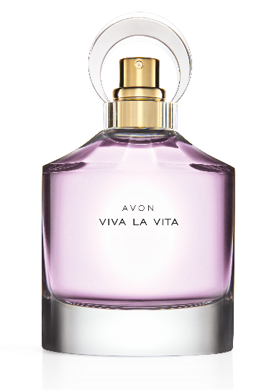
Ciudad de México, a 25 de septiembre 2018. Durante 132 años, Avon ha desarrollado fragancias en colaboración de perfumistas internacionales, lo cual garantiza la calidad de cada una de ellas y esta vez, no es la excepción. Avon presenta su más reciente lanzamiento Viva la Vita, una fragancia premium diseñado para las mujeres que aman, crean e inspiran con pequeños o grandes gestos, su vida diaria.

Viva la Vita, ganadora de los Pure Beauty Awards como mejor fragancia nueva en Europa, refleja el coraje y la libertad de hacer lo que te gusta, viviendo siempre el momento para enfrentar la vida con una sonrisa y con el corazón abierto a nuevas experiencias.

“Estamos muy contentos de que Natalia Téllez sea la imagen de esta fragancia, cuando la conoces te inspira seguridad y ganas de disfrutar, que es justo lo que Viva la Vita quiere transmitir cuando alguien la use. En Avon queremos lograr que todas las mujeres tengan acceso a fragancias de alta calidad con larga duración sintiéndose cómodas y seguras al utilizarlas para disfrutar cada momento de la vida” afirmó Daniela Ortiz Lezama, Vicepresidenta de Marketing Avon para el Grupo de Mercados del Norte de Latinoamérica.

Viva la Vita es una fragancia sutil, frutal y de la larga duración, perfecta para la mujer moderna. Es una fusión de vibrantes notas florales y frutales, perfecta para esta temporada. Se trata de una exquisita combinación de manzana Pink Lady, un corazón compuesto de magnolia, pétalos de rosa y flores de mimosa, con un fondo de sándalo y madera de cachemira, que en conjunto despiertan una sensación de frescura para las mujeres seguras de sí mismas.
“Es todo un gusto ser la imagen de una fragancia con la que me identifico, para mí la verdadera alegría es mostrarme como soy. Por eso busco una fragancia que me haga sentir libre y con ganas de vivir al máximo, sin duda, Viva la Vita es una fragancia perfecta para celebrar la vida” comentó Natalia Téllez.
Aprovecha cada oportunidad que se presente y como Natalia, llena cada uno de tus días de alegría viviendo la vida de forma extraordinaria; atrévete a probar Viva la Vita y celebra la vida que has creado.

#DisfrutaLaVita

Precio regular: $379.00 pesos

Este y otros productos están disponibles a través de Representantes Avon. Para localizar a una Representante Avon llama a 1000 AVON (2866) o visita Avon.mx. Los productos también pueden ser comprados vía Internet en la página www.compraavon.com

Acerca de Avon
Avon es la empresa que durante 132 años ha apoyado orgullosamente a la belleza, la innovación, el optimismo, pero sobre todo a la mujer. Los productos Avon incluyen marcas reconocidas y apreciadas como ANEW, Avon Color, Avon Care, Skin so Soft, y Advance Techniques, vendidos por 6 millones de Representantes Avon activas e independientes. Conoce más sobre Avon y sus productos en www.avon.mx Actualmente el Grupo de Mercados del Norte de Latinoamérica Avon es liderado por Magdalena Ferreira Lamas.
Para más información sobre Avon, imágenes de producto, entrevistas o solicitudes especiales, favor de contactar a:

Band of Insiders  Paola Arvizu  Ejecutivo de Cuenta Sr  parvizu@bandofinsiders.com  63.86.66.86 ext. 102 | Lucía Bertín  Gerente de Relaciones Públicas y Responsabilidad Social  lucia.bertin@avon.com  01 (55) 91384100 ext.4765

